Министерствонауки и высшего образования РФ

Севастопольский государственный университет

Кафедра информатики и управления в технических системах

ОТЧЕТ

по лабораторной работе №1

АНАЛИЗ СТОХАСТИЧЕСКОЙ УСТОЙЧИВОСТИ

по дисциплине «Теория вероятностей и математическая статистика»

Выполнил:

Студент группы ИВТ/б 22-о

Черняев Н.Г.

Проверил:

Абрамович А.Ю.

г. Севастополь 2019

**Цель работы**

1. Изучить методы получения последовательностей случайных событий программным путем на основе системы MATLAB. Применить их к конкретному эксперименту.

2. Научиться разрабатывать М-функции для статистических исследований, в частности, для подсчета текущей частоты случайных событий.

3. Рассчитать текущую частоту случайных событий, реализованных в проводимом эксперименте.

4. Убедиться, что случайные события, произошедшие в данном случайном эксперименте, обладают свойством стохастической устойчивости. Оценить вероятность этих событий.

**Вариант №12**

|  |  |  |  |  |  |  |  |  |  |
| --- | --- | --- | --- | --- | --- | --- | --- | --- | --- |
|  |  |  |  |  |  |  |  |  |  |
| 0.47 | 0.97 | 0.47 | 0.97 | 0.47 | 0.97 | 0.95 | 1.00 | 0.02 | 0.93 |

Задание.

1. Создать матрицу , элементами  которой являются случайные равномерно распределенные числа, лежащие в диапазоне от 0 до 1. Число строк матрицы *m*=5, число столбцов *n=*1000.
2. Проверить наличие элементов в матрице A, выведя на экран ее первые 10 столбцов.
3. Будем считать **событием**  попадание числа в промежуток .Создать М-функцию , которая возвращает единицу, если выполняется условие , и возвращает 0, если это условие не выполнено. Сохранить эту функцию в М-файле.
4. С помощью функции *logzn* из матрицы  получить матрицу , элементы которой равны 1, если событие произошло, и равны 0, если не произошло. Для этого написать и сохранить соответствующую М-функцию.
5. Написать М-функцию , определяемую формулой , где *v* – вектор размера *m*, состоящий из нулей и единиц. Сохранить ее в М-файле.
6. Рассчитать зависимости  частот событий от числа испытаний для  и всех пяти *k* и изобразить их графически в линейном и полулогарифмическом (по оси *x*) масштабах.

**Ход работы**

Вычислим аналитически вероятности событий , учтя тип распределения получаемого с помощью функции *rand*.

Функция X = rand(m, n) формирует массив размера m х n, элементами которого являются случайные величины, распределенные по равномерному закону в интервале (0, 1).

Целочисленных случайная величина *Х* имеет равномерный закон распределения, если вероятности ее возможных значений одинакова от эксперимента к эксперименту и вычисляются формуле

$$P_{k}=P\left(X=k\right)= \frac{1}{n}$$ Для первого, второго и третьего экспериментов вероятность события $P_{k}$ будет одинаковой.

$$a_{min}=0.47, a_{max}=0.97$$

$$P_{k}=\frac{1}{1000}*500=0.5$$

Для четвертого эксперимента

$$a_{min}=0.95, a_{max}=1.00$$

$$P_{k}=\frac{1}{1000}*50=0.05$$

Для четвертого эксперимента

$$a_{min}=0.02, a_{max}=0.93$$

$P_{k}=\frac{1}{1000}*910=0.91$

Программа на языке MATLAB для расчёта частоты случайных событий:

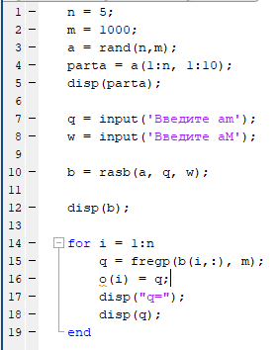

Текст М-функции logzn:

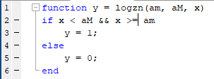

Текст М-функции rasb, которая с помощью функции *logzn* из матрицы  получает матрицу , элементы которой равны 1, если событие произошло, и равны 0, если не произошло:

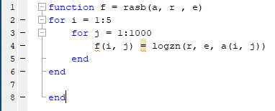

Текст М-функции fregp:

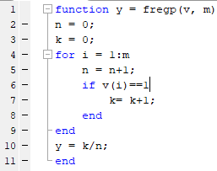

**Результаты**

Результаты работы программы при $a_{1min}=0.47, a_{1max}=0.97$

Вывод первых 10 столбцов:

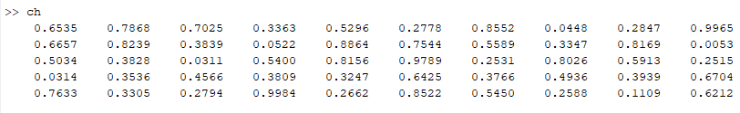

Вывод зависимости  частот событий от числа испытаний для  и всех пяти *k*:

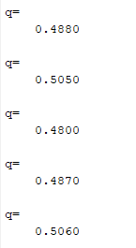

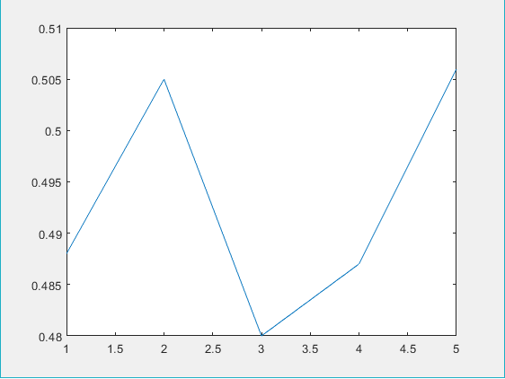 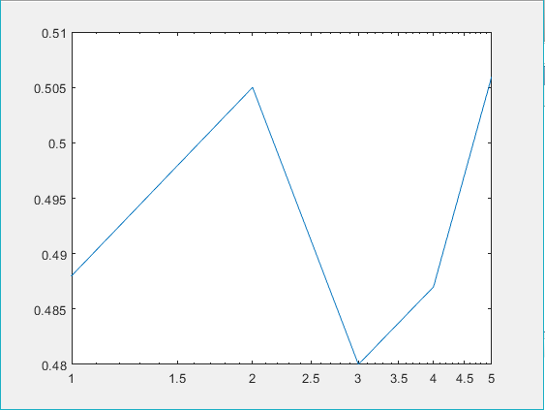

рис. 1 – графическое изображение $q_{k}(N)$ в линейном (слева) и полулогарифмическом (справа) масштабах.

Результаты работы программы при $a_{2min}=0.47, a_{2max}=0.97$

Вывод первых 10 столбцов:

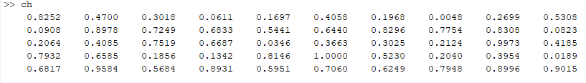

Вывод зависимости  частот событий от числа испытаний для  и всех пяти *k*:

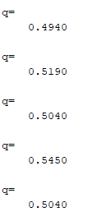

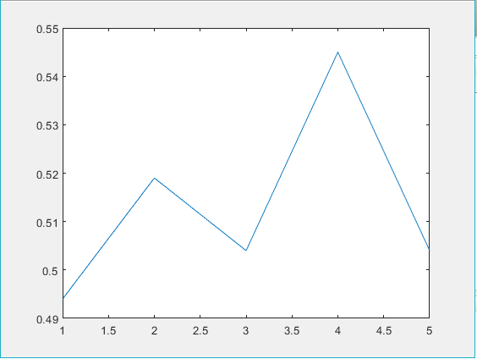 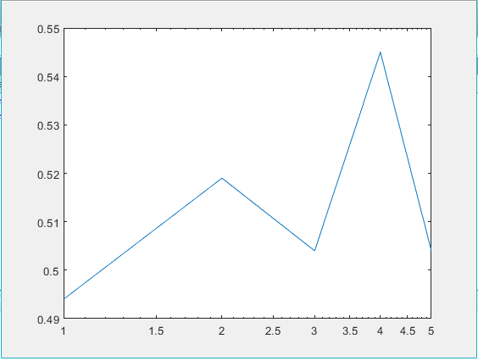

рис. 2 – графическое изображение $q_{k}(N)$ в линейном (слева) и полулогарифмическом (справа) масштабах.

Результаты работы программы при $a_{3min}=0.47, a_{3max}=0.97$

Вывод первых 10 столбцов:

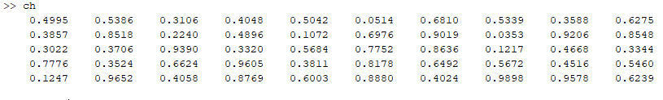

Вывод зависимости  частот событий от числа испытаний для  и всех пяти *k*:

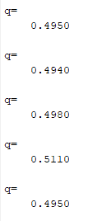

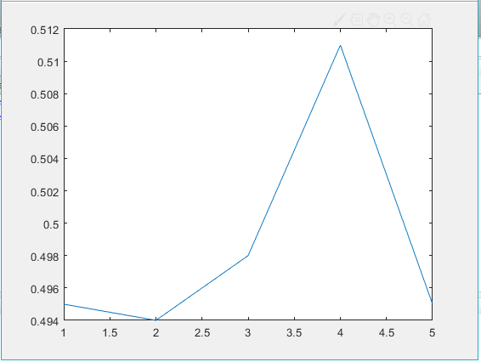 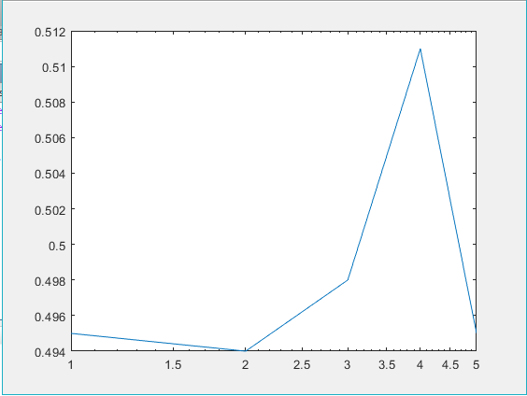

рис. 3 – графическое изображение $q_{k}(N)$ в линейном (слева) и полулогарифмическом (справа) масштабах.

Результаты работы программы при $a_{4min}=0.95, a_{4max}=1.00$

Вывод первых 10 столбцов:

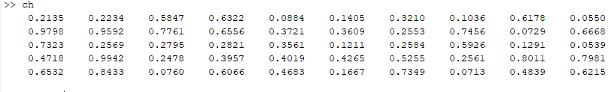

Вывод зависимости  частот событий от числа испытаний для  и всех пяти *k*:

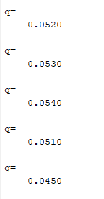

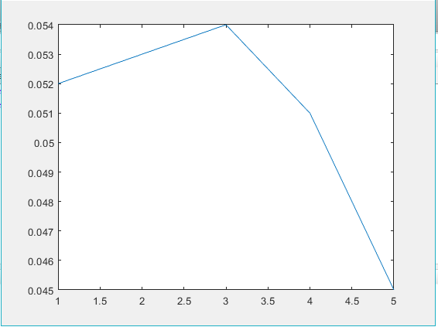 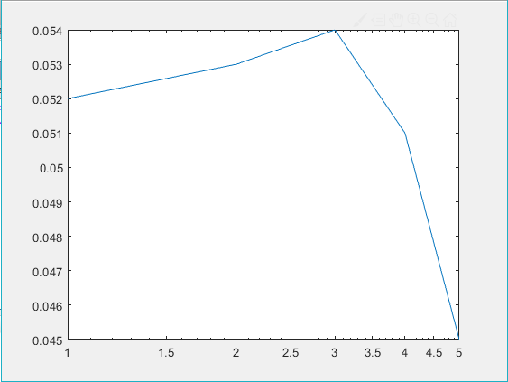

рис. 4 – графическое изображение $q_{k}(N)$ в линейном (слева) и полулогарифмическом (справа) масштабах.

Результаты работы программы при $a_{5min}=0.02, a_{5max}=0.93$

Вывод первых 10 столбцов:

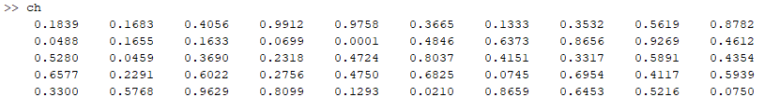

Вывод зависимости  частот событий от числа испытаний для  и всех пяти *k*:

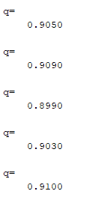

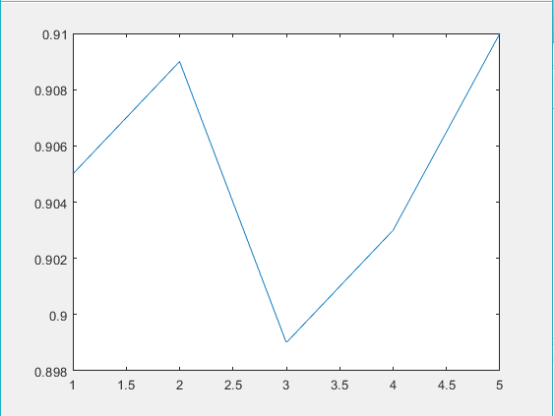 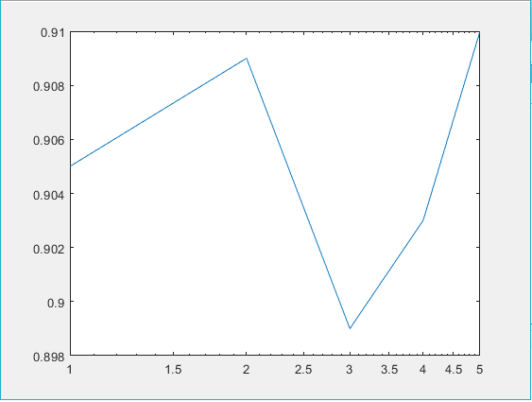

рис. 5 – графическое изображение $q_{k}(N)$ в линейном (слева) и полулогарифмическом (справа) масштабах.

**Выводы**

В данной лабораторной работе была изучены методы получения последовательностей случайных событий программным путем на основе системы MATLAB и были применены к конкретному эксперименту. Были получены навыки разработки М-функции для статистических исследований, в частности, для подсчета текущей частоты случайных событий.

В ходе лабораторной работы была рассчитана текущая частота случайных событий, реализованных в проводимом эксперименте, а также была проведена оценка вероятности этих событий. Результаты работы программы почти полностью сходятся с найденной вероятностью. Это означает, что случайные события, произошедшие в данном случайном эксперименте, обладают свойством стохастической устойчивости.